Reporte Técnico de Actividades Práctico-Experimentales Nro. 005

Datos de Identificación del Estudiante y la Práctica
Nombre del estudiante | Daniel Sebastián Reátegui Vélez
Asignatura | Teoría de la Programación
Ciclo | 1 A
Unidad | 1
Resultado de aprendizaje de la unidad | Identifica los conceptos fundamentales de la teoría de la programación, bajo los principios de solidaridad, transparencia, responsabilidad y honestidad.
Práctica Nro. | 005
Título de la Práctica | Del diseño del algoritmo con estructuras secuenciales a la construcción del programa.
Nombre del Docente | José Oswaldo Guaman Quinche
Fecha | Jueves 29 de octubre del 2026  Viernes 20 de octubre del 2026
Horario | Jueves, 12h30 – 13h30  Viernes, 09h30 - 11h30
Lugar | Aula física asignada al paralelo
Tiempo planificado en el Sílabo | 3h

Objetivo(s) de la Práctica
- Desarrollar la capacidad de transformar un problema en una solución computacional.
- Aplicar estructuras secuenciales en el diseño del algoritmo en un lenguaje de programación.
- Validar la lógica del algoritmo mediante pruebas de escritorio.

Materiales, Reactivos, Equipos y Herramientas
- IDE de programación: Visual Studio Code u otro entorno compatible.
- Lenguaje de programación: Según los contenidos de la unidad.
- Computador personal con sistema operativo Windows, Linux o macOS.
- Material de apoyo en el Entorno Virtual de Aprendizaje (EVA).
- Editores de texto (Word, Google Docs u otros) para la elaboración del informe técnico en formato PDF.
- Conexión a internet estable para acceder a recursos digitales y software en línea.

Procedimiento / Metodología Ejecutada
Metodología de aprendizaje: aprendizaje basado en problemas.
Inicio
  - Presentación del objetivo de la práctica.
  - Contextualización del problema: Un estudiante necesita saber qué calificación debe obtener en el tercer certamen (C3) para aprobar la asignatura con una nota final de 60/100 puntos.
Para calcular la nota final se utilizan las siguientes fórmulas: Promedio de certámenes (NC):
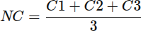

Nota final del ciclo (NF):

Donde:
    - C1 y C2 son las notas de los dos primeros certámenes.
    - C3 es la nota del tercer certamen (la que se debe calcular).
    - NL es la nota de laboratorio.
    - NF es la nota final de la asignatura.
El programa debe permitir ingresar las notas de C1, C2 y NL; calcular automáticamente la nota mínima necesaria en C3 para que el estudiante apruebe la asignatura.
Nota: Si el resultado es negativo, significa que ya aprueba con las notas actuales.
Desarrollo
La solución del problema se desarrolla mediante la implementación del algoritmo en un lenguaje de programación, empleando exclusivamente estructuras secuenciales. Para ello, seguir los siguientes pasos:

- Análisis del problema: identificar datos de entrada, proceso y resultados esperados.
- Diseño de la solución: organizar la secuencia lógica de instrucciones necesarias para resolver el problema.
- Codificación: implementar la solución en el lenguaje de programación.
- Pruebas de funcionamiento: ejecutar el programa y comprobar que los resultados sean correctos (casos de prueba).

- Documentación: elaborar el REPORTE TÉCNICO en PDF con evidencias del trabajo realizado.
Cierre
  - Socialización de los resultados obtenidos.
  - Retroalimentación docente sobre los aciertos y aspectos a mejorar en el código del algoritmo.

Resultados
- Análisis (datos de entrada, proceso y salida en formato tabla)
Datos de entrada | Datos de proceso | Datos de salida
C1 | Variable nc | Presentar nf
C2 | Variable nf | Presentar c3
nl | Variable c3
- Diagrama de flujo (elaborado en una herramienta PSeInt, Lucidchart, Draw.io u otra, con símbolos correctos y una lógica secuencial clara).
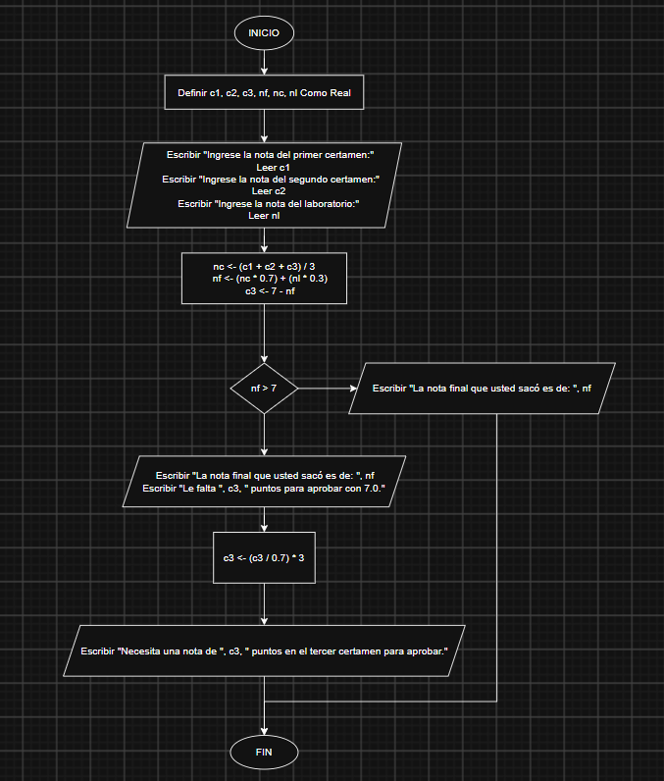
- Código fuente en lenguaje C (funcional y documentado con comentarios explicativos).
#include<stdio.h>
void main(){
float c1, c2, c3, nf, nc, nl; //declaracion de variables
//Ingreso de datos
printf("Ingrese la nota del primer certamen: \n");
scanf("%f", &c1);

printf("Ingrese la nota del segundo certamen: \n");
scanf("%f", &c2);

printf("Ingrese la nota del laboratorio: \n");
scanf("%f", &nl);

//Cálculo de promedio de certamenes
nc = (c1+c2+c3)/3;
//Cálculo de nota final
nf = (nc*0.7)+(nl*0.3);
//Cálculo de nota necesaria para aprobar
c3= 7-nf;
//Condicional para mostrar la nota final o si se muestra cuanto le falta para arpobar
if(nf > 7){
printf("La nota final que usted saco es de: %.2f\n", nf);
}else{
printf("La nota final que usted saco es de: %.2f\n", nf);
printf("Le falta %.2f puntos para aprobar con 7.0.\n", c3);
//Calculo de nota del certamen para aprobar
c3=(c3/0.7)*3;
printf("Necesita una nota de %.2f punto/s en el tercer certamen para aprobar.", c3);
}
}
- Caso de prueba (1 prueba de escritorio para verificar el funcionamiento)

N.º | Proceso / Instrucción | c1 | c2 | c3 | nl | nc | nf
3 | Ingreso de datos | 10 | 6 | - | 7 | – | –
5 | Calcular nc = (10+6+0)/3 | 10 | 6 | - | 7 | 5.33 | –
6 | Calcular nf = (5.33×0.7)+(7×0.3) | 10 | 6 | - | 7 | 5.33 | 5.831
7 | Calcular c3 = 7−5.831 | 10 | 6 | 1.169 | 7 | 5.33 | 5.831
8 | Evaluar nf > 7 | 10 | 6 | 1.169 | 7 | 5.33 | No
9 | c3=(c3/0.7)*3 | 10 | 6 | 5 | 7 | 5.33 | 5.831

Preguntas de Control
  - ¿Qué es un programa con estructuras secuenciales?
Es aquel en el que la ejecución sigue una estructura secuencial estricta y ordenada, en donde las ordenes se ejecutan una tras otra, en este tipo de estructuras no intervienen estructuras condicionales o estructuras de bucle.
Por lo general se definen las variables, se ingresan los datos, se procesan los datos y se realizan las operaciones, y por último la salida de resultados.
  - ¿Cómo se traslada un algoritmo en pseudocódigo o diagrama de flujo a un lenguaje de programación?
Se traslada mediante la etapa de codificación, el cual consiste en traducir paso a aso la lógica general a las reglas de sintaxis, palabras reservadas y símbolos del lenguaje seleccionado.
  - ¿Por qué es importante validar el programa mediante casos de prueba?
La prueba de escritorio consiste en realizar un seguimiento manual simulando los valores de entrada, lo cual se utiliza para verificar que el algoritmo produzca los resultados esperados. Su importancia radica en que permite identificar errores lógicos, un código deficiente y asegura que el código sea estable.

Conclusiones
- Se desarrollaron las capacidades suficientes para resolver un problema y encontrar la solución.
- Se utilizaron todas las estructuras secuenciales de un lenguaje de programación (el lenguaje utilizado fue C en este caso).
- La lógica fue verificada correctamente y los resultados fueron los esperados al ejecutar el código.

Recomendaciones
- Se recomienda realizar más ejercicios para seguir desarrollando las competencias necesarias.
- Utilizar más tipos de estructuras en diferentes lenguajes de programación.
- Revisar la sintaxis y la lógica ya que suelen ser los errores más comunes al momento de codificar.

Bibliografía / Referencias
https://notebook.google.com/notebook/9ee935aa-a0a9-4473-9c54-1abe99677691?authuser=5&pageId=none
https://app.diagrams.net/

Anexos
https://github.com/danielreategui2/newpro.git

